TRYGGHET
TRIVSEL – OMSORG – GLEDE – MESTRING
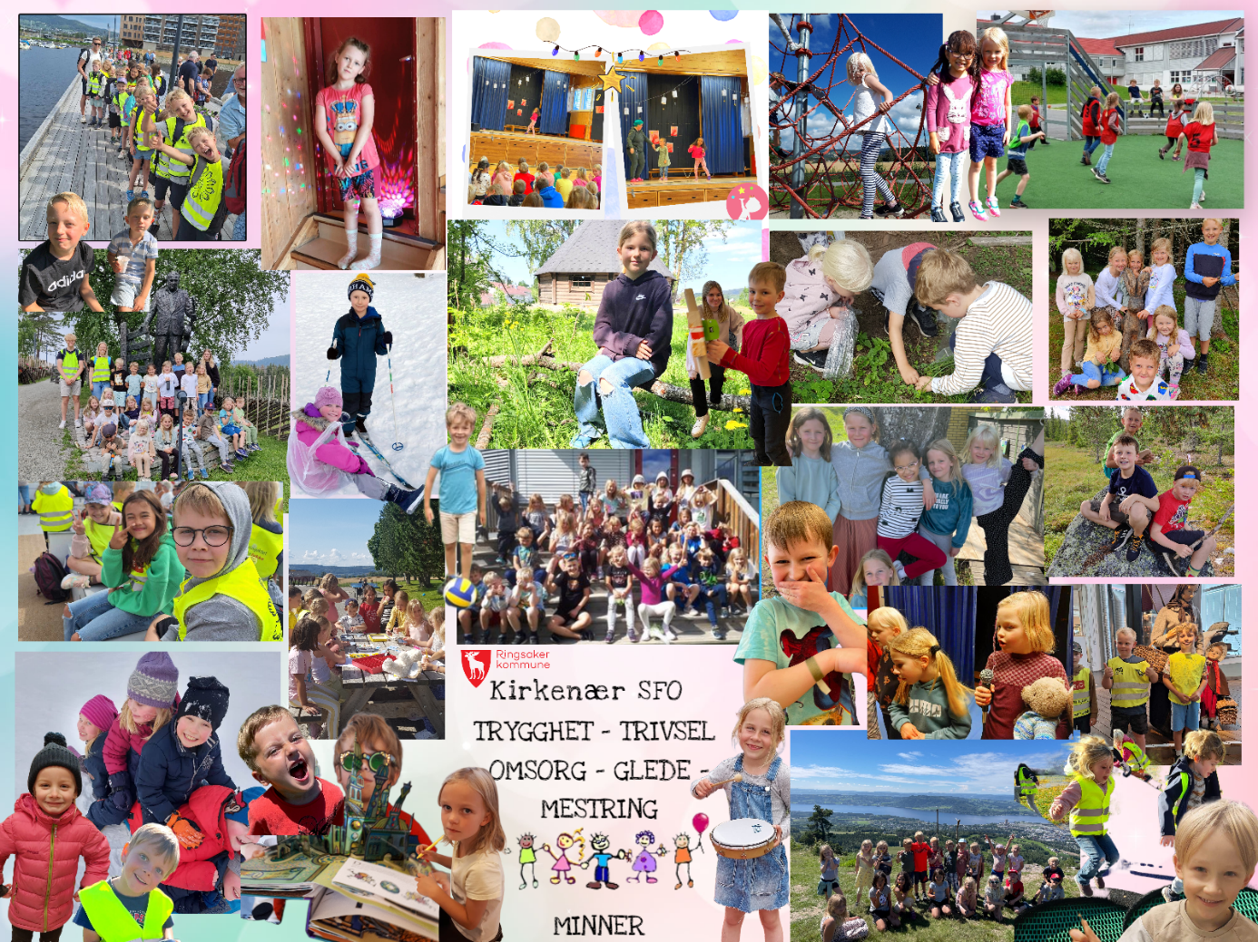
Lekende læring

Årsplan Kirkenær SFO
2023 – 2024
Opplæringslovens §13 – 7 fastslår at skolefritidsordningen skal legge til rette for lek, kultur- og fritidsaktiviteter med utgangspunkt i alder, funksjonsnivå og interesser hos barna, samtidig som SFO skal gi barna omsorg og tilsyn.

Skolefritidsordningen ved Kirkenær skole
Omsorg - trygghet - trivsel - glede og mestring.
Skolefritidsordningen i Ringsaker kommune skal være en pedagogisk tilrettelagt virksomhet. Den skal inngå som en naturlig del av skolens øvrige virksomhet og bidra til helhet og sammenheng i barnas hverdagsliv gjennom nært samarbeid mellom hjem, skole og lokalsamfunn.
Skolefritidsordningen skal ta utgangspunkt i og være preget av barns behov for lek, omsorg og sosial læring. Den skal bidra til å utvikle barnas evne til samarbeid og fremme flerkulturell forståelse. Tilbudet skal stimulere barnas naturlige nysgjerrighet og kreativitet og være tilpasset barnas individuelle behov.

Skolefritidsordningen skal drives i henhold til den til enhver tid gjeldende lovgivning.
Skolefritidsordningen er utover dette opprettet og organisert i henhold til kommunale vedtak og nasjonal rammeplan for SFO.
SFO ved Kirkenær skole er et omsorgs- og fritidstilbud for våre elever på første til fjerde trinn. Det kan søkes om plass til og med sjuende trinn. SFO er underlagt Ringsaker kommunes vedtekter for skolefritidsordningen. Kirkenær SFO skal inngå som et naturlig del av skolens virksomhet og skal være en del av skolens helhetlige læringsmiljø, hvor målet er å gi barna et stimulerende, lærerikt og mangfoldig tilbud. Særlig legges det vekt på sosiale ferdigheter og at disse skal stimuleres og utvikles. Samarbeid mellom hjem og skole er meget viktig for oss og innspill vedrørende ditt barn, som du som foresatt kjenner best, skal vektlegges.
Aktivitetsplan deles ut den 1. i hver måned. Av denne fremkommer tema, satsingsområde og mål. Hver base har sin egen månedsplan med unntak av skolens ferier, november, desember og juni. Denne sendes ut via Daglig dialog. Den deles også ut i papirform til de som ønsker det.
Vi har åpningstid 07.00 - 17.00 hver dag, også i skolens ferier. Unntaket er jule - og påskeuken, samt juli måned hvor det er feriestengt.
Når vi kommer til skolestart vil SFO ha følgende åpningstider:
Mandag | Tirsdag | Onsdag | Torsdag | Fredag
07.00 – 08.20 | 07.00 – 08.20 | 07.00 – 08.20 | 07.00 – 08.20 | 07.00 – 08.20
13.00 – 17.00 | 13.55 – 17.00 | 13.00 – 17.00 | 13.00 – 17.00 | 13.00 – 17.00

Delt plass = 12 timer/uke. Dere med hel plass kan benytte denne 07.00 – 17.00.
I ferier: Delt plass; 30 timer. Gjelder også 1. og 2. klassinger med gratis SFO-plass.
Hel plass; Kan benytte plassen innenfor hele vår åpningstid. Foresatte legger inn oppholdsplan for sitt barn hver uke i applikasjonen Daglig dialog.

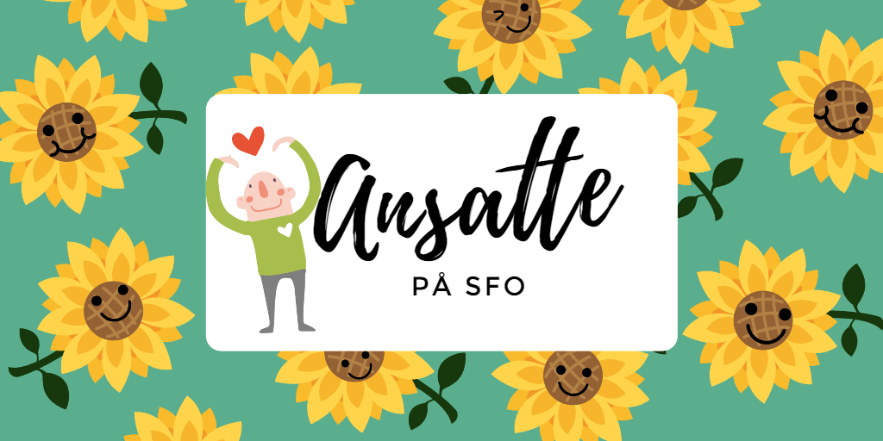

Erik Grønvold Bjerke  Primærbase 4.klasse | Barneveileder
Tanya H. Dølplads  Primærbase 3.klasse | Barneveileder
Andrea Lund Fjeldstad  Primærbase Hjerterommet 2. klasse | Barneveileder
Maja Lierhagen Aasbakken  Primærbase Hjerterommet 1.og 2.kl | Barneveileder
Marita Jakobsen  Primærbase Hjerterommet 2.klasse | Barneveileder
Simen Opsal  Primærbase Hjerterommet 1. og 4.kl | Barneveileder
Nina Petterson  Primærbase 1.klasse | Barneveileder
Victoria Emilsen  Primærbase 3.klasse | Barneveileder
Erling Håvard Bjerke | Vikar
Jørn Kristian Mathisen | Vikar
Kaja Skaar | Ferievikar
Kajsa Sålmann | Vikar
Kristian Spartveit Ramstad | Vikar
May-Britt H. Opsal – Alle baser | SFO-leder  E-post: mtt@ringsaker.kommune.no  T: 96944713/97712493 (p)

SFO VISJON – personalets visjon
Vi ansatte på SFO skal møte barna med godt humør.
Barna skal oppleve oss som imøtekommende, trygge og forutsigbare voksne som er der for dem.
Barna skal oppleve en trygg, hyggelig og harmonisk start på dagen der de opplever voksne som er aktive i møte med dem når de kommer til SFO.
Måltidene på SFO er en viktig arena for sosialt samvær. Måltidene skal være et samlingspunkt for barna der det gis rom og tid for fine samtaler rundt bordet. Barna skal lære seg gode rutiner rundt måltidene som å vaske seg på hendene, takke for maten og ta sitt ansvar for å rydde etter måltidene.
Lunsjmenyen på SFO skal vise at vi er opptatt av at barna skal spise næringsrik og sunn mat.
Vi skal ha et balansert tilbud mellom organiserte aktiviteter og frilek for barna. Vi ønsker at frileken skal skape sosialt samspill, kreativitet, mestring og fysisk aktivitet. Frileken skal skape gode relasjoner på tvers av alder, kjønn og evt. nasjonalitet.
Barna skal regelmessig få tilbud om inspirerende, utfordrende og kreative kurs tilpasset barnas alder og behov. Tilbudene skal i tillegg ha et mål om å introdusere barna for andre aktiviteter enn det de normalt gjør på fritiden.
Vi som jobber på SFO skal vise oppmerksomhet og omtanke for våre kolleger.
Vi skal være inkluderende og løsningsfokuserte med et spesielt fokus på å være gode samarbeidspartnere som løfter hverandre fram.
Vi ansatte på SFO legger til rette for å skape et tett og nært samarbeid med foreldrene, der det forventes deltakelse og engasjement fra begge parter.

Satsingsområder og mål for Kirkenær SFO 2023/2024

Sosial kompetanse
Mål: SFO skal være en arena for
utvikling av sosial kompetanse og allsidige
ferdigheter i samhandling med andre i ulike situasjoner.

Natur, miljø og bærekraftig utvikling  Mål: Gjennom tilrettelagte aktiviteter og lek skal elevene gis mulighet for undring, refleksjon og utforskning av ulike fenomener innen natur og teknikk samt oppøve en økt miljøbevissthet.  Kultur  Mål: Elevene skal gis erfaring med varierte former for kunst og kultur, og få mulighet til å utvikle sine kreative og estetiske evner gjennom arbeid med ulike uttrykk. | Mat og måltidsglede  Mål: Kirkenær SFO skal legge til rette for at måltidet fungerer som en læringsarena for sosiale og språklige ferdigheter.  Barna skal utvikle matglede, og få kjennskap til matvarer som  fremmer god helse. | Fysisk aktivitet og lek  Mål: Gjennom dagligfysisk aktivitet og lek skal eleven videreutvikle sine sosiale og grunnleggende ferdigheter, og gis mulighet til å etablere og utvikle vennskap.

Gjennom året skal disse satsingsområdene være representert ved de ulike aktivitetstilbud som fremkommer av månedsplanen. Barna kan velge hva de ønsker å være med på ut fra interesser og motivasjon. Av årsplanen skal det fremkomme en konkretisering av aktiviteter.

Lek
Leken er en viktig del av barns utvikling og gir rom for både kreativitet, utfoldelse og læring. Hos oss skal barna ha mulighet til frilek, organisert lek og å kunne ta det helt rolig om man ønsker det.
Det viktigste for oss er å gi mulighet til utfoldelse, at våre barn skal oppleve mestring og ha det moro. Gjennom lek får barn god mulighet til å lære seg å kommunisere og samhandle med andre.
Lek inngår i mange typer aktiviteter og er en del av det helhetlige tilbudet.

Mål: Alle barn skal oppleve seg glede og mestring i lek og læring ved å kunne utfolde seg i både organisert lek og i frilek.

Nye tilbud på SFO skoleåret 2023/24
Allidrett
Vi vet at fysisk aktivitet er viktig for barns utvikling og helse. Hver torsdag i dette skoleåret skal vi legge til rette for at barna skal få prøve seg i ulike idretter. Målet er å få prøve mye forskjellig, og å få så mange erfaringer som mulig. I tillegg til den fysiske gevinsten vil aktiviteten være en god måte for barna å skape samhold seg imellom. For oss er det viktig å tilrettelegge dette på en slik måte at barna opplever glede og mestring. Opplegget vil vare ca. 45 – 60 minutter. Erik og Simen har ansvaret for opplegget. Aktiviteter vil fremkomme av månedsplanen.

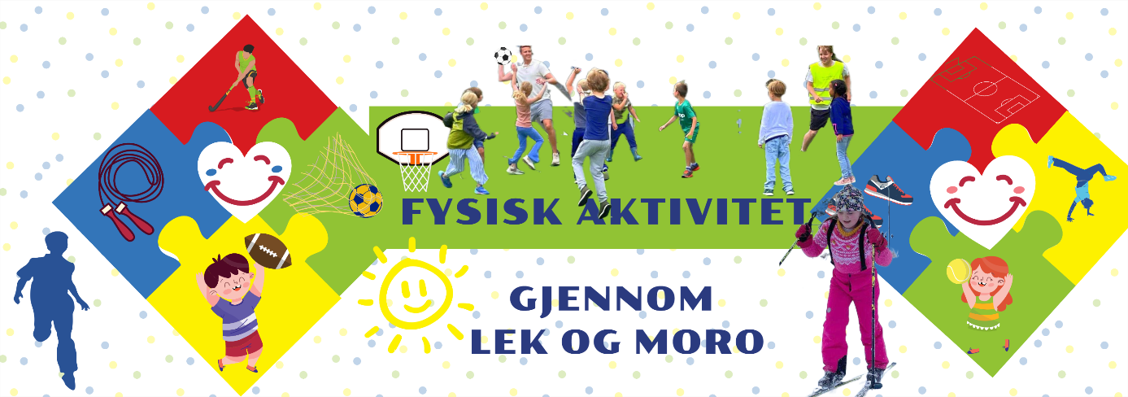

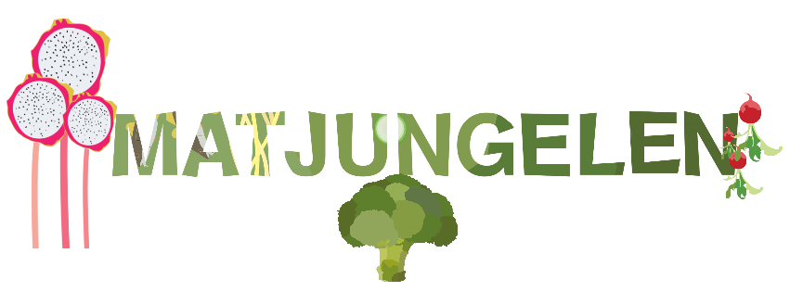

I år har Kirkenær SFO fått muligheten til å være en del av Matjungelen. Det er et gratis aktivitetsprogram for barn i SFO, der de kan oppdage og oppleve en jungel av mat og oppleve matglede i fellesskap. Her kan de utforske, leke og lære om mat som er bra for kroppen og for kloden.

Matjungelen er utviklet på oppdrag fra Helsedirektoratet av Folkelig i partnerskap med Opplysningskontoret for frukt og grønt, Høgskolen på Vestlandet og Nasjonalt senter for mat, helse og fysisk aktivitet.

Aktivitetsoppleggene er konkrete og lekpregede aktiviteter for barn som gir engasjement og kunnskap om mat og miljø. Aktivitetene vil «bakes» inn i temaer som allerede er satt i vår årsplan.

I tillegg til aktivitetsopplegg for barna, materiell, utstyr og oppskrifter følger det med kompetansehevingspakker for personalet. Vi har også tilgang på ressurspersoner som kan gi oss hjelp og råd om vi skulle trenge det. Kirkenær SFO vil være opptatt av å bruke norske råvarer – helst så kortreist som mulig. Vårt mål er også å dyrke noe av maten vi vil bruke selv. Dette vil først bli et opplegg i vårhalvåret. Marita er prosjektleder hos oss i tett samarbeid med SFO-leder.

Temaer i matjungelen:
- Kosthold
- Lek og utforsking
- Mat og måltidsglede
- Matkultur
- Matlaging
- Matmot
- Miljø og bærekraft
- Naturglede

Dere kan lese mer om dette på matjungelen.no

Årsplan – aktiviteter høst 2023
Måned | Tema | Satsingsområde | Mål | Kompetanseplan
August
Uke 31 - 33 | Bli kjent | -Fysisk aktivitet og lek  -Sosial kompetanse  -Kultur | Å skape en arena for trygghet, trivsel, glede og mestring  Bli kjent med barn, voksne og det fysiske miljøet. | Å skape et miljø med tilhørighet
Uke 34 - 35 | Skolestart:  Bli kjent, lek og rutiner  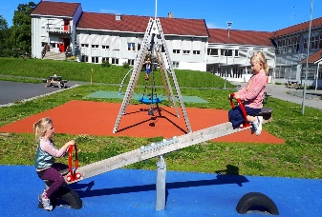 | -Fysisk aktivitet og lek  -Sosial kompetanse  -Kultur | Bli kjent med regler og rutiner.  Å skape en arena for trygghet, trivsel, glede og mestring  Bli kjent med barn, voksne og det fysiske miljøet. | Å vise evne til samhandling i ulike aktiviteter.  Være med på aktiviteter som utfordrer sansene og koordinasjonen.
September
Uke 36 –37 | Barn i bevegelse  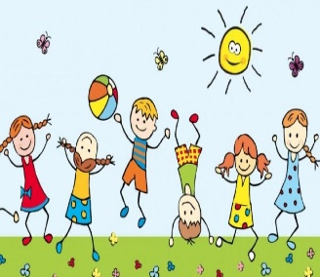 | -Fysisk aktivitet og lek.  -Sosial kompetanse | Daglig fysisk aktivitet som gir positive opplevelser og erfaringer for alle barna. | Delta i gruppeaktiviteter eller individuelle aktiviteter som utfordrer både koordinative og fysiske ferdigheter.  Å gjøre sitt beste, samhandle med og oppmuntre medelever. Aktivitet, mestring bevegelsesglede.
Uke 38 | Mat og måltidsglede  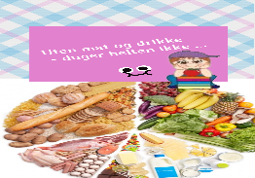 | Mat og måltidsglede,  Natur, miljø og bærekraftig utvikling.  Fysisk aktivitet og lek. | Å skape engasjement og nysgjerrighet rundt matens betydning for god helse. Å lære å lese/følge oppskrifter | Å lage mat sammen i SFO kan gi barna erfaring med hvordan de selv kan lage enkle og sunne måltider, og hvordan hyggelige rammer kan skapes sammen med andre.
Uke 39 | Leselyst | Kultur | Å motivere til leseglede ved presentasjon av ulike forfattere og sjangere. | Grunnleggende ferdighet. Engasjement og undring.
Oktober
Uke 40 | Vennskap  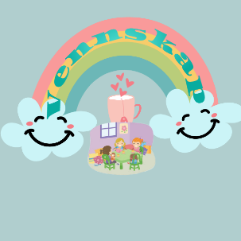 | Kultur, Natur, teknikk og bærekraftig utvikling, fysisk aktivitet og lek.  Sosial kompetanse | *Ha økt fokus på vennskap og hva en venn er.  *Ha økt fokus på egne og andres følelser.  *Å skape positive relasjoner mellom elevene i den hensikt å forebygge mobbing. | Å bygge opp et godt læringsmiljø på hele skolen.  Å følge nøye med på det som skjer på skolen for å avdekke mobbing.  Å løse mobbesaker raskt.  Å ha kontinuitet i arbeidet mot mobbing.
Uke 41 | Høstferie | Egen plan
Uke 42 - 43 | Kreativt verksted | Kultur, Natur, teknikk og bærekraftig utvikling. | Gjennom tegning, maling, klipping, liming, m.m. utforsker vi forskjellige materialer, teknikker og uttrykk | Få erfaring med ulike kunst- og kulturuttrykk på egenhånd og i samarbeid med andre.
November
Uke 44 –47 | «Barnas valg»  Aktiviteter bestemmes etter barnas egne ønsker som fremmes på barnemøte.  (En gang pr./mnd.) | Kultur, Natur, miljø og bærekraftig utvikling, fysisk aktivitet og lek.  Sosial kompetanse | Å skape, utforme og fremføre noe på barna egne premisser ved selvstendige  valg og valg i fellesskap. | Barn har rett til å uttale seg om forhold som berører dem, og barnets synspunkter skal vektlegges i samsvar med alder og modenhet. SFO skal bidra til barnas mestring og opplevelse av egenverd.
Uke 48 | 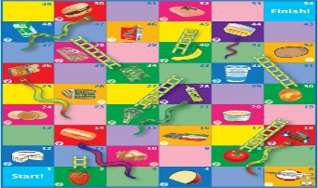  Brettspill | Sosial kompetanse  Fysisk aktivitet og lek. | Å få kjennskap til regler i spill og utvikle kreative evner. | Å vise evne til samhandling i ulike aktiviteter.
Desember
Uke 49 - 51 | «Jul i vårt hus»  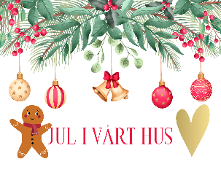 | Kultur  Fysisk aktivitet og lek. | Gjøre det hyggelig på basene. | Gjøre barna kjent med ulike juletradisjoner.

Årsplan – aktiviteter vår 2024
Måned | Tema | Satsingsområde | Mål | Læreplan
Januar
Uke 1 - 4 | Vinter | Fysisk aktivitet og lek  Kultur | Å bruke grunnleggende bevegelser i variert miljø og aktiviteter. Vise evne til samhandling.  Helsefremmende tiltak: trivsel og psykisk helse.  Å gjøre sitt beste. | Aktiviteter som utfordrer sanseapparatet og koordinasjonen
Februar
Uke 5 – 6 | Kirkenærlekene 2023  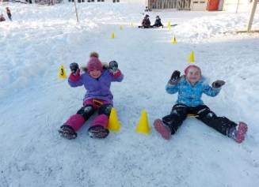 | 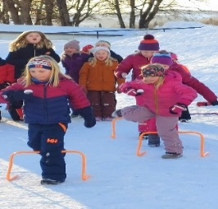  Fysisk aktivitet og lek. | Å bruke grunnleggende bevegelser i variert miljø og aktiviteter. Vise evne til samhandling.  Helsefremmende tiltak: trivsel og psykisk helse. | Aktiviteter som utfordrer sanseapparatet og koordinasjon.  Å skape trygghet i å tørre.  Oppmuntre andre.
Uke 7 - 8 | Leselyst | Kultur | Å motivere til leseglede ved presentasjon av ulike forfattere og sjangere. | Grunnleggende ferdighet. Engasjement og undring.
Mars
Uke 9 | Vinterferie | Egen plan
Uke 10 -11 | Stjerner i sikte  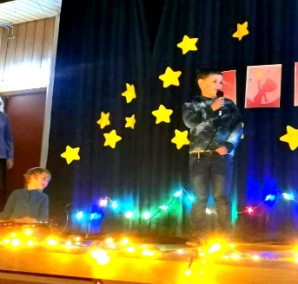 | Kultur, fysisk aktivitet og lek.  Sosial kompetanse | Å skape, utforme og fremføre noe på barnas egne premisser ved selvstendige valg og valg i fellesskap. | Barna skal få anledning til å bruke de skapende evnene sine gjennom ulike aktiviteter og uttrykksformer; refleksjon, følelser og spontanitet.  Å kunne uttrykke seg muntlig.
Uke 12 | Påske | Kultur | Å bli kjent med hvorfor vi feirer påske. Utvikle kreative evner | Å bli kjent med ulike høytider
Uke 13 | Påskeferie: SFO stengt
April
Uke 14 | Dans og rytmer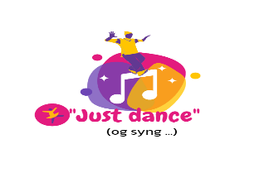 | Fysisk aktivitet  Kultur | Å bruke grunnleggende bevegelser til musikk.  Helsefremmende tiltak: trivsel og psykisk helse. | Utvikling av kvaliteter i grunnleggende bevegelser, dans kan frigjøre energi og bidra til utvikling av kroppsbevissthet
Uke 15 - 16 | SFO-hage  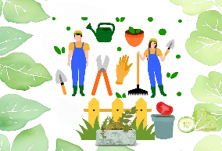 | Natur, miljø og bærekraftig utvikling | Barna skal utvikle kjennskap til kretsløp og bærekraft. | Å skape naturglede, respekt for naturen og klima- og miljøbevissthet
Uke 17 | Gjenbruk  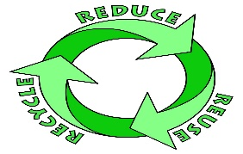 | Natur, miljø og bærekraftig utvikling.  Kultur | Vi lærer om gjenbruk. | SFO skal oppmuntre barn til å reflektere og handle etisk og miljøbevisst, vise solidaritet og ta veloverveide valg.
Mai
Uke 18 -19 | Nysgjerrigper  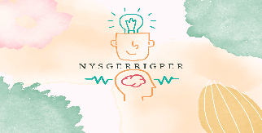 | Kultur, natur, teknikk og bærekraftig utvikling, fysisk aktivitet og lek | Barna skal få utforske sine kreative sider. Bruk av mikroskop. Eksperimenter. | Undre seg, stille spørsmål, lage hypoteser og å  utforske disse for å finne svar.  Utforske og observere ulike objekt.
Uke 20 | 17.mai  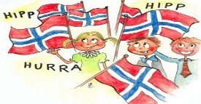 | Kultur | Å bli kjent med tradisjoner knyttet til Norges nasjonaldag. | Å bli kjent med ulike høytider
Uke 21 | Ut i naturen  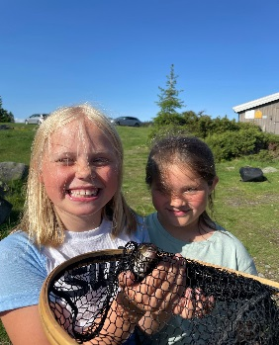 | Fysisk aktivitet og lek. Natur, miljø og  Bærekraftig utvikl. | Vi går på tur hver dag. Vi skal legge til rette for at barna kan få et mangfold av naturopplevelser og få oppleve naturen som arena for lek og læring. | Bruke sansene til å utforske smått og stort i naturen og nærmiljøet.  Være med i aktiviteter som utfordrer hele sanseapparatet.
Uke 22 | Hemmelig venn  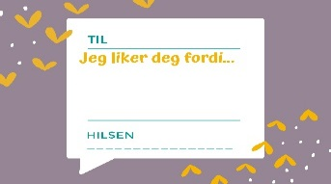 | Se uke 40
Juni
Uke 23 | Fotball-EM  Fotballturnering -årlig tradisjon på SFO | Fysisk aktivitet og lek. Kultur | Å vise evne til samhandling. | Aktiviteter som utfordrer sanseapparatet og koordinasjon.
Uke 24 - 25 | Barn i bevegelse ute  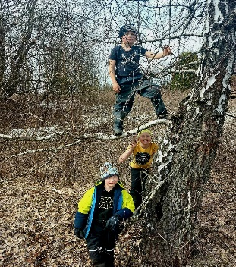 | Fysisk aktivitet og lek. | Daglig fysisk aktivitet som gir positive opplevelser og erfaringer for alle barna.  Å vise evne til samhandling. | Delta i gruppeaktiviteter eller individuelle aktiviteter som utfordrer både koordinative og fysiske ferdigheter.  Å gjøre sitt beste, samhandle med og oppmuntre medelever. Aktivitet, mestring
Uke 26 | Sommerferie  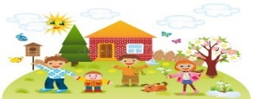 | Egen plan  SFO holder feriestengt fra 1. juli. | Å skape positive relasjoner mellom elevene gjennom felles opplevelser.
P-dager: I skoleåret 2023/24 har vi 5 p-dager: 31.07, 17.08, 24.11, 02.01 og 10.05.
Tre av disse er lagt til elevfrie dager i skoleåret. Se vedlagt skolerute.
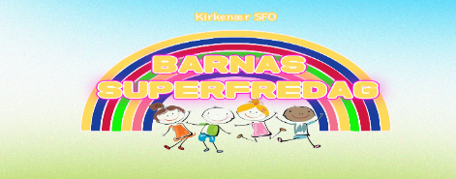

I tillegg til aktivitetsopplegg i SFO-hverdagen representerer Barnas Superfredag noe ekstra.
For oss er det viktig at barna selv får være med å bestemme innholdet i dagen. Aktivitetene vil derfor variere. En fredag i måneden har vi temafredag hvor det legges til rette for fellesaktivitet i gymsalen. Det kan være kosedyrfest, pysjamasparty o.l. Informasjon om tema-fredag sendes ut i forkant. Den siste fredagen i hver måned arrangeres Ipad-fredag. Da får barna lov til å spille spill på ipaden sin. Selvsagt under tilsyn av voksne og med klare regler for hva som er lov og ikke lov. Det er ikke lov med skyte- og blodspill eller bruk av YouTube. De ansatte skal veilede barna til å ta gode valg.
Fredager i oddetallsuker er det svømming i Mjøsbadet for 4.klasse. Gjelder fra uke 37.

Forventninger:
Kirkenær SFO ønsker å fremstå så brukervennlig som mulig og dette kan du forvente:
- Førsteklassingene får nok tid til å etablere trygghet gjennom spesielle tiltak den første tiden.
- Barnet ditt skal få omsorg og trøst når det trenger det.
- Barnet ditt blir møtt i garderoben hver morgen.
- Barnet ditt blir sett og hjulpet hvis det opplever «vennetørke».
- SFO-ansatte som møter deg med blikk eller ”hei” og viser at de ser at du er innom.

- Du får informasjon om hvilke aktiviteter ditt barn deltar i. - SFO-ansatte ringer deg eller tar kontakt hvis de er bekymret for noe knyttet til ditt barn.
- SFO følger skolens ordensreglement og skal preges av struktur og forutsigbarhet.

- SFO-leder sørger for at du får skriftlig informasjon om planlagte aktiviteter.
- Har du noe du ønsker å ta opp som gjelder SFO kan du ringe SFO-leder, også på kveldstid, eller sende mail. Du kan når som helst be om en samtale ved å henvende deg til SFO-leder.

- SFO-ansatte viser deg respekt og godtar dine løsninger knyttet til oppdragelsen av ditt barn, som du kjenner best.
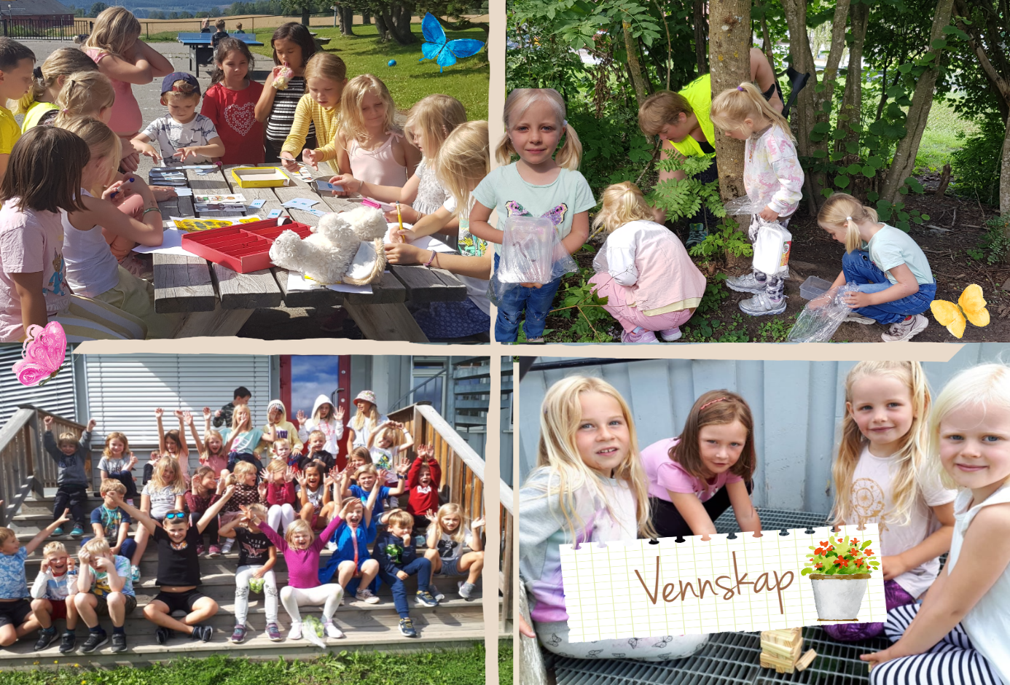

Annen praktisk info:

- Ha alltid et ekstra skift liggende på plassen din i garderoben. Fint om dere foresatte tar en opprydding innimellom. Her samles både store og små skatter – og til tider er «kista» ganske full. Alt gjenglemt tøy ligger fremme i en uke, deretter bærer vi det bort til gjenglemtkassa som befinner seg ved hovedinngangen til skolen.

- Vi har felles bursdagsfeiring siste torsdag i hver måned for de som har fødselsdag i inneværende måned. SFO spanderer is.

- Beskjeder til og fra SFO gis gjennom applikasjonen Daglig dialog som ligger i IST Home. Dette er en enkel og sikker måte å kommunisere på. Her legger dere også inn planlagt oppholdstid i SFO. Denne kan dere enkelt gå inn å endre om det er behov for det. Det er i denne applikasjonen vi krysser inn barna når de kommer til SFO og ut når de går hjem. Vi tar kontakt med hjemmet ved avvik.
- SFO vil ha beskjed hvis barnet ditt skal være med noen hjem eller blir hentet av andre enn foresatte. For barna på 4. trinn kan det inngås avtaler om at barna selv kan få bestemme når de skal gå hjem. Dette må da skje skriftlig.

- Da vi har barn med ulike typer funksjonshemninger, vil vi gjerne at dere gir oss beskjed hvis smittbare sykdommer oppstår. F. eks: Diaré, vannkopper, streptokokker og lignende. Ved bakterielle infeksjoner som streptokokker og øyekatarr er det viktig at behandling har kommet i gang minst 24 t før barnet kommer tilbake til skolen.
Ved diare anbefaler FHI at barn er symptomfrie i 48 timer før man kommer tilbake på skolen.

- Direktenummer til SFO-basen er for 1. og 2. kl.: 969 44 719.
For 3. og 4. kl.: 969 44 720.
Jeg treffes på 969 44 713/ privat 977 12 493 eller send meg en mail på denne
adressen; mtt@ringsaker.kommune.no
- Endring av plass eller oppsigelse skjer via SFO-portalen:
https://ringsaker.ist-asp.com/ringsakerpub/login.htm

- Husk at innspill og utspill setter vi stor pris på – og nøl aldri med å ta kontakt hvis det er noe dere lurer på!

Vi ønsker dere en god start på det nye skoleåret!
På vegne av personalet
May-Britt
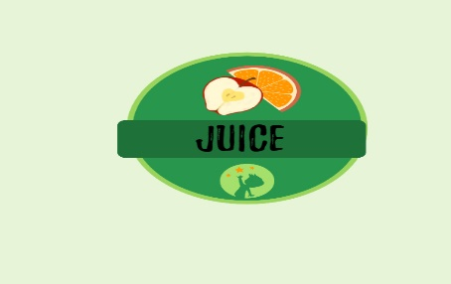
Juicebestilling

På SFO har alle barn tilbud om melk og juice til måltidene. De som ønsker melk bestiller direkte fra Tine meierier på denne linken: https://www.skolelyst.no mens juice bestilles hos oss. Faktura for juice sendes ut fra kemnerkontoret to ganger pr/år. Dere kan velge mellom eple, appelsin eller valgfritt.
Juicebestilling – sendes på e-post til mtt@ringsaker.kommune.no

Juiceprisen for høsthalvåret 2023: (også inkludert alle ferieåpne dager)
ALT. 1: 5 dager i uka: Kr 550,- for juice.
ALT. 2: 4 dager i uka: kr 490,- for juice.
ALT.3: 3 dager i uka: kr 445,- for juice.

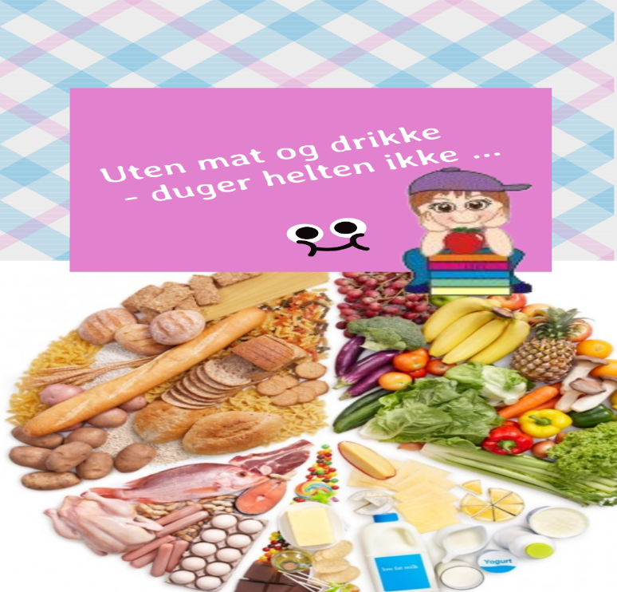

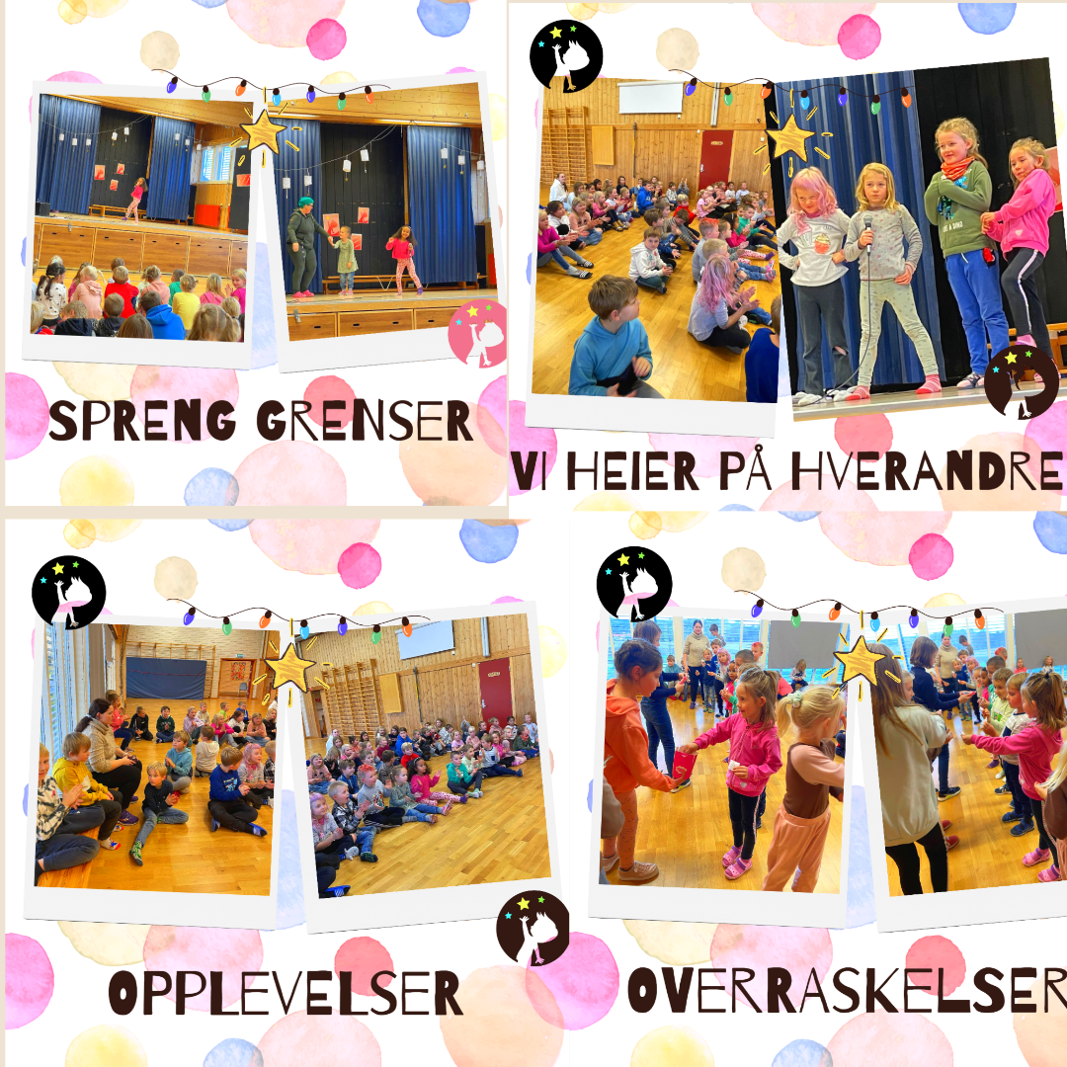

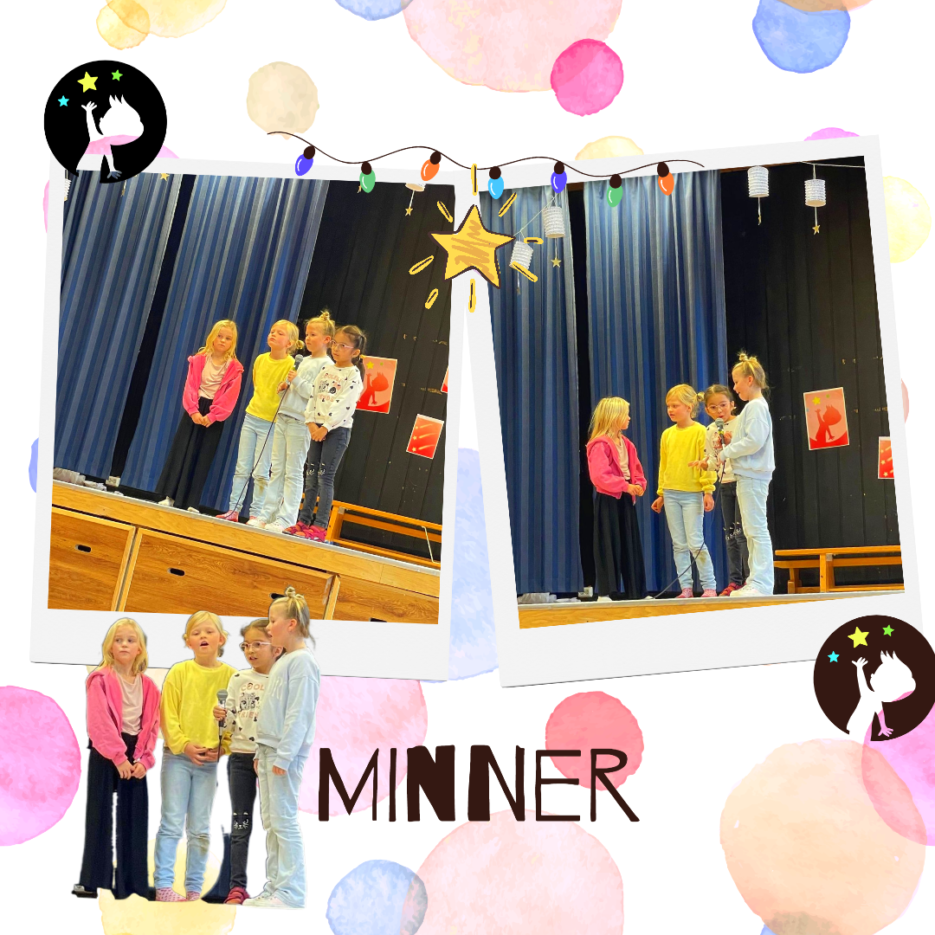

SFO er en del av skolens helhetlig læringsmiljø, hvor formålet er å gi barna omsorg, trivsel, trygghet og følelsen av å mestre gjennom et stimulerende, lærerikt og mangfoldig tilbud

Rammeplan for SFO
F.o.m. 01.08.21 ble det innført en felles nasjonal rammeplan for skolefritidsordningen i Norge
Rammeplanen gjelder for arbeidet i skolefritidsordningen (SFO). SFO skal legge til rette for lek, kultur- og fritidsaktiviteter med utgangspunkt i alder, funksjonsnivå og interesser hos barna, og gi barna omsorg og tilsyn. Dette følger av opplæringsloven § 13-7.
Rammeplanen har status som forskrift med hjemmel i opplæringsloven § 13-7, og gjelder for skolefritidsordninger som er omfattet av denne bestemmelsen. Kommunen eller den kommunen bruker til å oppfylle sin plikt etter opplæringsloven § 13-7, har ansvaret for at SFO drives i samsvar med gjeldende regelverk.
Rammeplanen gir rom for lokale variasjoner, satsinger og planer. For å sikre et helhetlig perspektiv på barnas oppvekst og utvikling bør SFO og skole samarbeide tett.
Opplæringslovens kapittel 9 A om elevenes skolemiljø gjelder også for SFO, bortsett fra de unntakene som følger av § 9 A-1. Kapittel 9 A handler om retten til et trygt og godt fysisk og psykososialt miljø i SFO og plasserer ansvaret for barnas trygghet hos de voksne. Personalet i SFO er også omfattet av meldeplikten til barnevernet, jf. barnevernloven § 6-4. Forskrift om miljørettet helsevern i barnehager og skoler gjelder også for SFO.
Rammeplanen presiserer og utdyper verdigrunnlaget for SFO. Verdigrunnlaget for SFO bygger på grunnleggende verdier som også gjelder for barnehage og grunnopplæring. Norge har sluttet seg til internasjonale konvensjoner, slik som FNs konvensjon om barnets rettigheter og ILO-konvensjon nr. 169 om urfolk og stammefolk i selvstendige stater. Verdigrunnlaget i rammeplanen bygger også på disse.

Rammeplan for SFO består av seks kapitler:
1. Om rammeplan for skolefritidsordningen
2. Skolefritidsordningens verdigrunnlag
3. Innholdet i skolefritidsordningen
4. En inkluderende skolefritidsordning
5. Samarbeid i skolefritidsordningen
6. Kvalitetsutvikling

Aktivitetsplikten
Alle som jobber i SFO og på skolen har plikt til å følge med, gripe inn og varsle hvis de får mistanke om eller kjennskap til at en elev ikke har et trygt og godt skolemiljø. Skolen har plikt til å undersøke og sette inn egnede tiltak som sørger for at eleven får et trygt og godt skolemiljø. Dette er skolens aktivitetsplikt. Skolen har en skjerpet aktivitetsplikt i saker der en som jobber på skolen og/eller i SFO krenker barn.
Aktivitetsplikten innebærer også at skolen skal sørge for barnas medvirkning. Involverte barn skal bli hørt, og skolen må ta hensyn til barnets beste i alle vurderinger og handlinger for å oppfylle aktivitetsplikten.

Barnas rett til et trygt og godt miljø
Barna har rett til et trygt og godt fysisk og psykososialt skolemiljø, og det er de voksne som har ansvaret for at barna har det trygt og godt. Det skal være nulltoleranse for krenkelser som mobbing, vold, diskriminering og trakassering. Dette står i opplæringslovens kapittel 9 A, som med unntak av bestemmelsene om ordensreglement og bortvisning også gjelder for SFO.
At miljøet i SFO skal være trygt betyr blant annet at barna ikke skal komme til skade, og at de skal føle at SFO er et trygt sted å være. Trygghet handler også om å vite at SFO tar tak hvis noe skjer.
At miljøet skal være godt, kan blant annet handle om at barna skal trives, føle at de er inkludert og oppleve å være betydningsfulle for fellesskapet. Å gå i SFO skal være en positiv opplevelse og noe barna ser frem til. Det er barnas egen opplevelse av hvordan de har det som avgjør om miljøet er trygt og godt.

